CFC Informaticien
Travail Pratique Individuel

Kiddo
Suivi des devoirs des enfants


Candidat | Almeida Nelson
École professionnelle / Entreprise formatrice | École technique des métiers de Lausanne
Chef de projet | Schaffter Cédric
Expert 1 | Oberson Bernard
Expert 2 | Maret Gabriel
Date de début | 07.05.2026
Date de fin | 01.06.2026

Table des matières
1 Résumé 4
2 Glossaire 4
3. Rapport de Projet 4
3.1 Contexte et mandat 4
3.2 Méthode et organisation 4
3.3 Analyse des exigences 5
3.3.1 Exigences fonctionnelles 6
3.3.2 Exigences non fonctionnelles 7
3.4 Gestion des risques et mesures 8
3.4.1 Contexte de sécurité analysé 8
3.4.2 Tableau des risques et mesures 8
3.4.3 Intégration des mesures dans les exigences 8
3.5 Conception 9
3.5.1 Maquettes basse fidélité 9
3.5.2 Maquettes haute fidélité et identité visuelle 9
3.5.3 Parcours utilisateur parent 10
3.5.4 Gestion de la famille et des comptes enfants 11
3.5.5 Parcours utilisateur enfant 12
3.5.6 Architecture générale 15
3.5.7 Choix de conception du modèle de données 15
3.5.8 Modèle relationnel retenu 16
3.5.9 Rôles, droits d’accès et cohérence métier 17
3.5.10 Contraintes SQL et valeurs contrôlées 18
3.6 Planification et suivi 20
3.7 Réalisation 20
3.7.1 Mise en place de l’environnement backend 20
3.7.2 Implémentation de la base de données et des migrations 20
3.7.3 Authentification et sécurité backend 20
3.7.4 Implémentation des fonctionnalités métier 21
3.7.5 Corrections et ajustements après tests Bruno 21
3.8 Tests et validation 22
3.8.1 Stratégie et environnement de test 22
3.8.2 Tests prévus 23
3.8.3 Exécution automatique dans le CI/CD 23
3.8.4 Exécution et résultats des tests 23
3.9 Livraison 24
3.10 Conclusion et bilan personnel 24
4 Références 24
5 Annexes 24
5.1 Journal de travail 24
5.2 Liste des livrables remis 24
5.3 Repos GitHub 24
5.4 Table des illustrations 24

1 Résumé

2 Glossaire

3. Rapport de Projet

3.1 Contexte et mandat
L'idée derrière Kiddo est assez simple au premier abord : offrir aux parents un outil pour suivre les devoirs et les tâches de leurs enfants, directement depuis une application web. Mais en y regardant de plus près, le projet s'avère nettement plus riche que ça.
L'application doit s'adapter à des configurations familiales variées : une famille peut avoir plusieurs parents, plusieurs enfants, ou les deux. Et tous ces utilisateurs n'ont pas les mêmes droits. Un parent peut créer des tâches, les modifier et valider le travail réalisé. Un enfant, de son côté, voit uniquement ce qui lui est attribué, peut signaler qu'une tâche est terminée et joindre une preuve à l'appui.
Ce qui rend le mandat particulièrement intéressant, c'est qu'il ne s'arrête pas à la simple gestion de listes. Il faut réfléchir à des situations potentiellement conflictuelles : que se passe-t-il, par exemple, si deux parents interviennent en même temps sur la même tâche ? L'un la modifie pendant que l'autre tente de valider une preuve. Ce genre de cas limite doit être anticipé dès la conception et au moins un scénario concret et reproductible doit en faire la démonstration. Sur le plan technique, les attentes sont claires : une base de données SQL, une interface responsive, une attention particulière aux failles de sécurité référencées dans l'OWASP Top 10, une couverture de tests automatisés, et un déploiement en production sur Azure piloté par un workflow GitHub Actions.

3.2 Méthode et organisation
Pour ce TPI, j’ai choisi une méthode de projet séquentielle structurée, adaptée à un travail individuel limité à 90 heures. Le cahier des charges étant défini dès le départ, il est nécessaire d’organiser le travail de manière claire afin de garder une vue d’ensemble sur les exigences, les livrables, les tests, la documentation et le déploiement.
Cette méthode repose sur une planification initiale, un suivi régulier de l’avancement et une documentation progressive des décisions prises. Les différentes activités du projet ne sont pas traitées comme des blocs totalement séparés : certaines tâches, comme les tests ou la documentation, accompagnent aussi la conception et l’implémentation afin d’éviter de tout repousser à la fin.
La méthode n’est donc pas appliquée de manière rigide. Des ajustements restent possibles grâce au journal de travail et au suivi réel du planning. L’objectif est de comparer régulièrement le travail prévu avec le travail effectivement réalisé, d’identifier les écarts et de documenter les décisions prises pendant le projet.
Cette organisation permet de limiter les risques principaux du TPI : commencer l’implémentation sans analyse suffisante, repousser les tests trop tard ou négliger la documentation. Les tâches ont été réparties selon les proportions officielles du mandat : analyse, implémentation, tests et documentation.

3.3 Analyse des exigences
L’analyse du cahier des charges a permis d’identifier les exigences fonctionnelles, les exigences non fonctionnelles, les contraintes techniques et les livrables attendus. Les exigences fonctionnelles décrivent ce que l’application doit permettre aux utilisateurs de faire. Les exigences non fonctionnelles décrivent les qualités attendues de la solution, notamment en matière de sécurité, de cohérence des données, de tests, de déploiement et de documentation.
Une attention particulière a été portée aux rôles parent et enfant, car ils déterminent les droits d’accès aux tâches, aux preuves et aux actions disponibles dans l’application. Les règles de visibilité et de modification sont centrales dans ce projet, car elles influencent directement le modèle de données, les contrôles backend et les cas de test.

3.3.1 Exigences fonctionnelles
ID | Exigence fonctionnelle | Détails couverts | Priorité
EF-01 | Gérer les comptes utilisateurs | Création de comptes parent et enfant | Haute
EF-02 | Gérer les familles | Ajout d’un parent ou enfant dans une famille via invitation applicative, avec acceptation ou refus par l’utilisateur invité. | Haute
EF-03 | Gérer les rôles parent/enfant | Vues et informations différentes selon le rôle | Très haute
EF-04 | Permettre au parent de gérer les tâches | Création, consultation, modification et suppression des tâches selon les règles définies | Très haute
EF-05 | Permettre au parent de définir les droits d’accès aux tâches | Accès des autres parents : modification, lecture seule ou aucun accès | Très haute
EF-06 | Permettre au parent de valider ou refuser une tâche terminée | Validation/refus basé sur une preuve fournie par l’enfant | Très haute
EF-07 | Permettre à l’enfant de consulter ses tâches | L’enfant voit uniquement les tâches qui lui sont attribuées et le parent assignant | Très haute
EF-08 | Permettre à l’enfant de terminer une tâche | Marquer une tâche comme terminée et fournir une preuve photo ou texte | Haute
EF-09 | Permettre à l’enfant de gérer ses propres tâches | Création, modification, suppression et visibilité des tâches créées par l’enfant | Haute
EF-10 | Permettre le tri des tâches | Tri par ordre alphabétique ou par date d’échéance | Moyenne
EF-11 | Gérer les conflits métier | Validation concurrente, modification après validation, droits incohérents | Très haute

3.3.2 Exigences non fonctionnelles
ID | Exigence non fonctionnelle | Détails couverts | Priorité
ENF-01 | Interface responsive et utilisable | L’application doit être utilisable sur PC et mobile, avec une navigation claire et une interface cohérente. | Haute
ENF-02 | Sécurité des comptes | Les comptes locaux doivent être protégés, notamment contre les attaques par rainbow table grâce au hachage sécurisé des mots de passe. | Très haute
ENF-03 | Contrôle des rôles et autorisations | Les rôles parent/enfant et les droits d’accès aux tâches doivent être vérifiés côté backend. | Très haute
ENF-04 | Validation des données | Les entrées utilisateur doivent être validées côté backend afin d’éviter les données invalides ou manipulées. | Très haute
ENF-05 | Protection contre l’injection SQL | L’accès aux données doit se faire de manière sécurisée, par exemple avec un ORM ou des requêtes paramétrées. | Très haute
ENF-06 | Gestion sécurisée des erreurs | Les messages d’erreur ne doivent pas exposer d’informations techniques sensibles. | Haute
ENF-07 | Cohérence des données | Le système doit empêcher les états incohérents, notamment lors des validations, refus, modifications ou conflits entre utilisateurs. | Très haute
ENF-08 | Base de données SQL et scripts | Une base SQL doit être utilisée avec setup_database.sql pour le schéma et init_database.sql pour les données de test. | Très haute
ENF-09 | Tests automatisés | Le projet doit inclure au moins 10 tests unitaires, 1 test d’intégration, et leur exécution dans le CI/CD. | Très haute
ENF-10 | Déploiement automatisé | L’application doit être déployée sur Azure via un workflow GitHub Actions. | Très haute
ENF-11 | Gestion des secrets et de la configuration | Les variables sensibles, la configuration CORS et les paramètres d’environnement ne doivent pas être exposés ou ouverts inutilement. | Très haute
ENF-12 | Gestion des dépendances | Les dépendances utilisées doivent être limitées aux besoins du projet et vérifiées afin de réduire les risques liés aux bibliothèques vulnérables ou inutiles. | Moyenne

3.4 Gestion des risques et mesures

3.4.1 Contexte de sécurité analysé
L’analyse de sécurité est basée sur l’environnement prévu pour l’application Kiddo. Le système est composé d’une interface web utilisée par les parents et les enfants, d’une API backend responsable des règles métier et des contrôles d’accès, et d’une base de données SQL stockant les comptes utilisateurs, les familles, les tâches, les droits et les preuves.
Les risques ont été identifiés à partir du cahier des charges, des rôles utilisateurs, des accès aux données et des risques courants présentés par l’OWASP Top 10. L’objectif est de prévoir les mesures de sécurité dès la conception, afin que les contrôles soient appliqués dans le code de l’application, principalement côté backend.
Élément | Description | Risque principal
Interface web parent | Dashboard parent, tâches, validations, invitations | Accès à des actions non autorisées
Interface web enfant | Consultation des tâches, preuve, tâches créées par l’enfant | Accès à des tâches d’un autre enfant
API backend | Authentification, rôles, règles métier, validation | Contournement du frontend par requêtes directes
Base SQL | Comptes, familles, tâches, preuves, droits | Fuite ou incohérence des données
GitHub / CI-CD | Code source, workflows, secrets | Exposition de secrets ou mauvaise configuration
Azure | Frontend, backend, base de données en production | Mauvaise configuration d’environnement

3.4.2 Tableau des risques et mesures
Le tableau détaillé des risques et des mesures de sécurité est placé en annexe afin de ne pas surcharger le rapport principal. Cette annexe présente, pour chaque risque identifié, la manipulation ou le problème possible, l’impact, la mesure prévue, l’exigence liée et le moyen de vérification prévu.
Les risques sont regroupés par catégories afin de garder une vue d’ensemble claire. Les risques les plus importants concernent principalement les droits d’accès, la cohérence des données, la sécurité des comptes, la validation des entrées, la gestion des erreurs, la protection des secrets et la configuration de l’environnement de production.
Les mesures prévues seront prises en compte dans la conception du modèle de données, dans les contrôles backend, dans les exigences non fonctionnelles et dans les futurs cas de test.
Le tableau complet est disponible en Annexe 2 : Tableau détaillé des risques et mesures de sécurité.

3.4.3 Intégration des mesures dans les exigences
Les mesures de sécurité identifiées sont intégrées aux exigences non fonctionnelles, notamment pour la gestion des rôles côté backend, le contrôle d’accès, la validation des entrées, la protection contre l’injection SQL, le hachage des mots de passe, la gestion des erreurs et la protection des secrets. Elles seront également reprises dans les cas de test afin de vérifier que les mesures prévues sont effectivement appliquées.

3.5 Conception
La phase de conception a pour objectif de définir la structure générale de l’application avant le développement. Elle permet de clarifier les écrans principaux, la navigation, les rôles parent/enfant et les actions disponibles selon le type d’utilisateur.

3.5.1 Maquettes basse fidélité
Les premières maquettes basse fidélité ont été réalisées afin de définir la structure générale de l’application avant de travailler l’aspect visuel détaillé. Elles ont permis de clarifier les écrans principaux, la navigation, la séparation entre l’espace parent et l’espace enfant, ainsi que les actions principales attendues par le cahier des charges.
Ces maquettes ont servi de base de réflexion pour vérifier que les fonctionnalités importantes étaient bien représentées : connexion, inscription, dashboard parent, gestion des tâches, validation ou refus d’une preuve, gestion de la famille, invitations, création d’un compte enfant depuis l’espace parent et vue enfant avec preuve de fin de tâche.
Les maquettes basse fidélité ont ensuite été reprises et améliorées sous forme de maquettes haute fidélité, avec une identité visuelle plus précise, des couleurs, une typographie et une organisation d’écran plus proche de l’application finale.
[Maquette en annexe]

3.5.2 Maquettes haute fidélité et identité visuelle
Les maquettes haute fidélité ont été réalisées à partir des maquettes basse fidélité afin de représenter plus précisément l’apparence prévue de l’application Kiddo. Elles permettent de visualiser les écrans principaux, la navigation, les formulaires, les listes de tâches, les actions disponibles et la séparation entre les rôles parent et enfant.
L’objectif visuel de Kiddo est de proposer une interface simple, douce et rassurante, adaptée à une application familiale liée au suivi des devoirs et des tâches des enfants. Les couleurs choisies restent volontairement claires et agréables afin de ne pas donner une impression trop administrative. Les tons doux permettent de distinguer les zones importantes sans surcharger l’interface.
Le logo Kiddo utilise une approche ludique afin d’évoquer l’univers de l’enfance et de la famille, tout en restant lisible. Le choix typographique suit la même logique : la police Fredoka est utilisée pour les éléments plus identitaires, comme le logo ou certains titres et boutons, tandis que Nunito est utilisée pour les textes et les contenus d’interface. Ces deux polices ont été choisies car elles donnent un aspect accessible et léger, tout en conservant une bonne lisibilité pour les parents comme pour les enfants.
Les maquettes haute fidélité couvrent les principaux écrans : page d’accueil, connexion, inscription parent/enfant, dashboard parent, ajout et modification d’une tâche, page famille côté parent, création d’un compte enfant, vue enfant, page famille côté enfant et ajout d’une tâche personnelle par l’enfant.
[Maquette en annexe]

3.5.3 Parcours utilisateur parent
Le parcours parent commence par la connexion à l’application. Une fois connecté, le parent accède à un dashboard présentant les tâches de ses enfants. Les tâches sont organisées selon leur état, par exemple les tâches en cours et les tâches à valider. Le parent peut aussi trier les tâches par date d’échéance ou par ordre alphabétique.
Depuis ce dashboard, le parent peut ajouter une nouvelle tâche pour un enfant. Le formulaire de création permet de définir le titre, la description, la date d’échéance et l’enfant concerné. Il permet aussi de définir les droits des autres parents sur cette tâche : lecture seule, modification ou aucun accès. Cette partie répond au besoin du cahier des charges concernant les familles dans lesquelles plusieurs parents peuvent avoir des droits différents sur une même tâche.
Lorsqu’un enfant marque une tâche comme terminée et fournit une preuve, le parent peut consulter cette preuve puis valider ou refuser la tâche. Cette validation est une action importante, car elle influence l’état de la tâche et doit respecter les règles de cohérence métier prévues dans le projet.
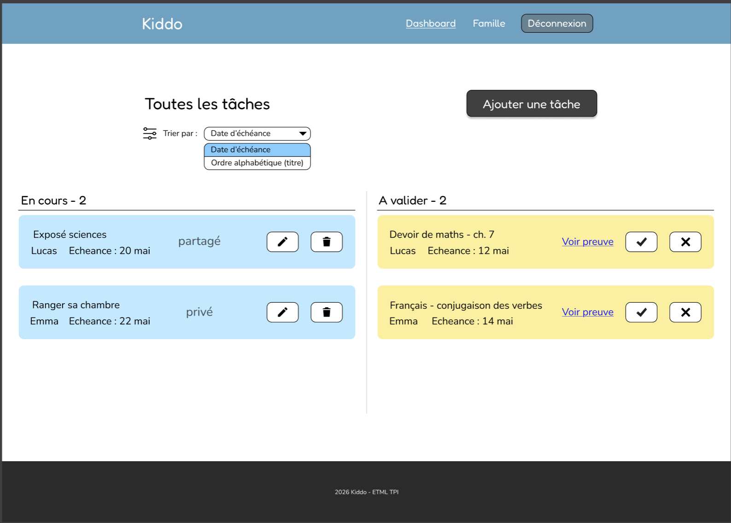
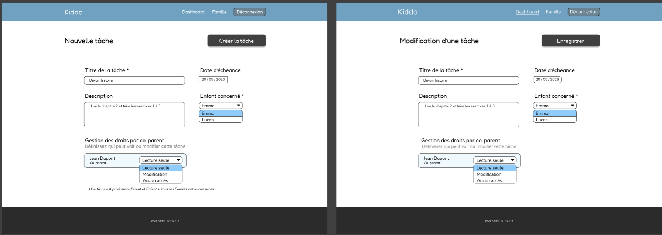

3.5.4 Gestion de la famille et des comptes enfants
La page famille côté parent permet de consulter les membres du groupe familial, séparés entre parents et enfants. Elle permet aussi de gérer les invitations applicatives et de créer directement un compte enfant.
Suite à un retour du chef de projet, la création d’un compte enfant est prévue directement depuis l’espace parent. Ce choix évite qu’un enfant crée un compte isolé sans rattachement à une famille. Lorsqu’un parent crée un compte enfant, celui-ci est automatiquement ajouté à la famille du parent.
Les invitations restent utilisées pour ajouter un autre compte existant au groupe familial, notamment un autre parent. L’invitation est visible dans l’espace Kiddo de l’utilisateur invité (dans l’onglet famille) et peut être acceptée ou refusée depuis l’application, sans utilisation d’e-mail.
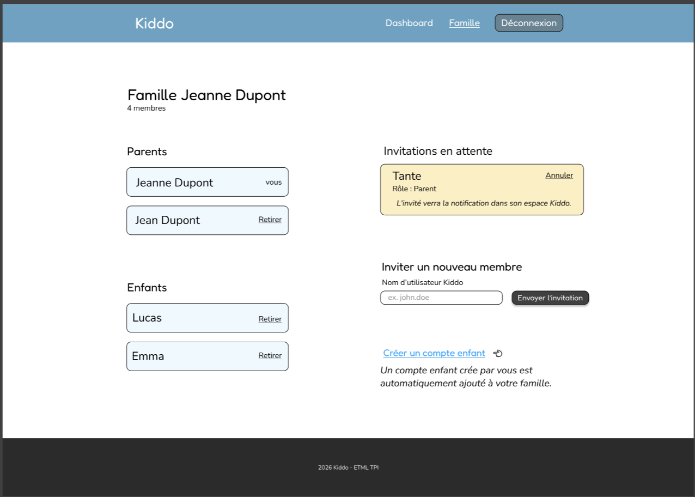
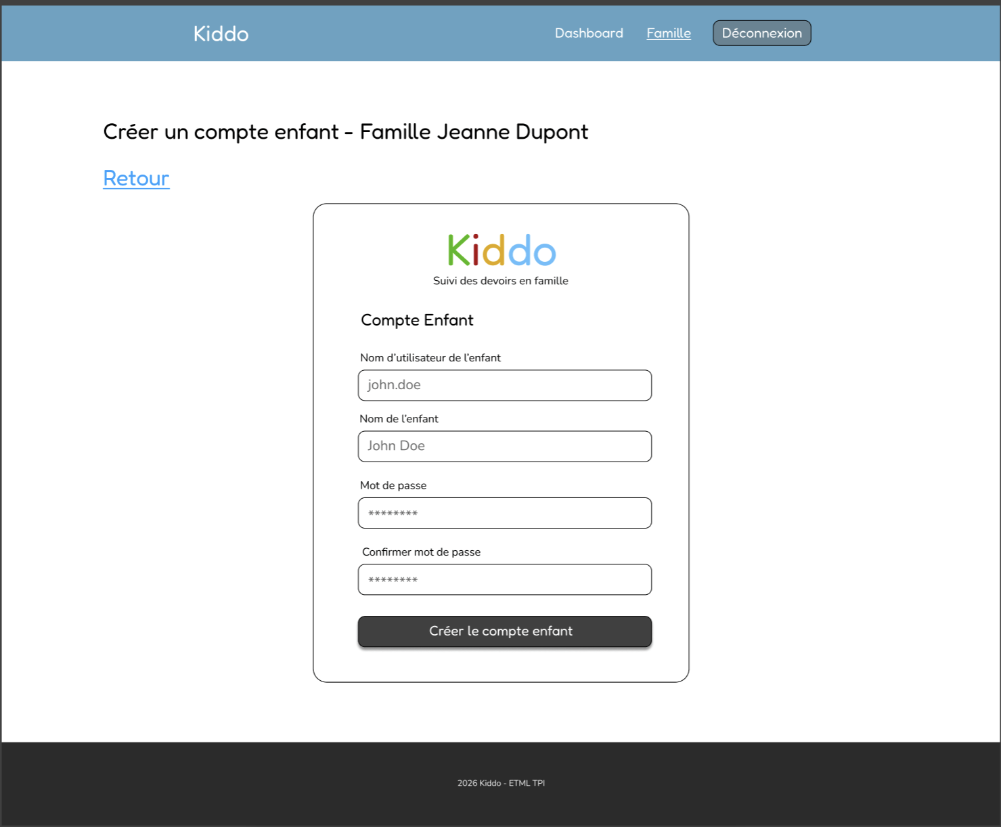

3.5.5 Parcours utilisateur enfant
Le parcours enfant est volontairement plus simple que le parcours parent. Après connexion, l’enfant accède à la page “Mes tâches”, où il voit uniquement les tâches qui lui sont attribuées. Pour chaque tâche, l’interface indique la date d’échéance et le statut.
L’enfant peut consulter le détail d’une tâche, ajouter une preuve sous forme de texte ou de fichier (ou photo directement), puis marquer la tâche comme terminée. La tâche passe alors en attente de validation, ce qui indique qu’un parent doit encore accepter ou refuser la preuve fournie.
L’enfant peut également créer une tâche personnelle. Dans ce cas, il peut définir la visibilité de cette tâche en choisissant les parents avec lesquels elle est partagée. Cette séparation permet de respecter la règle selon laquelle l’enfant ne peut modifier ou supprimer que les tâches qu’il a lui-même créées.
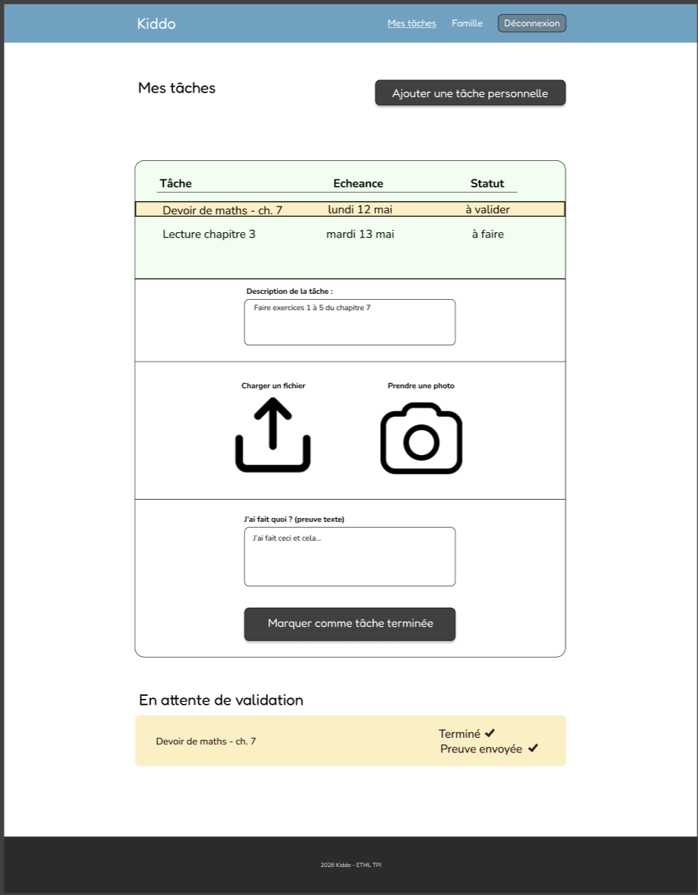
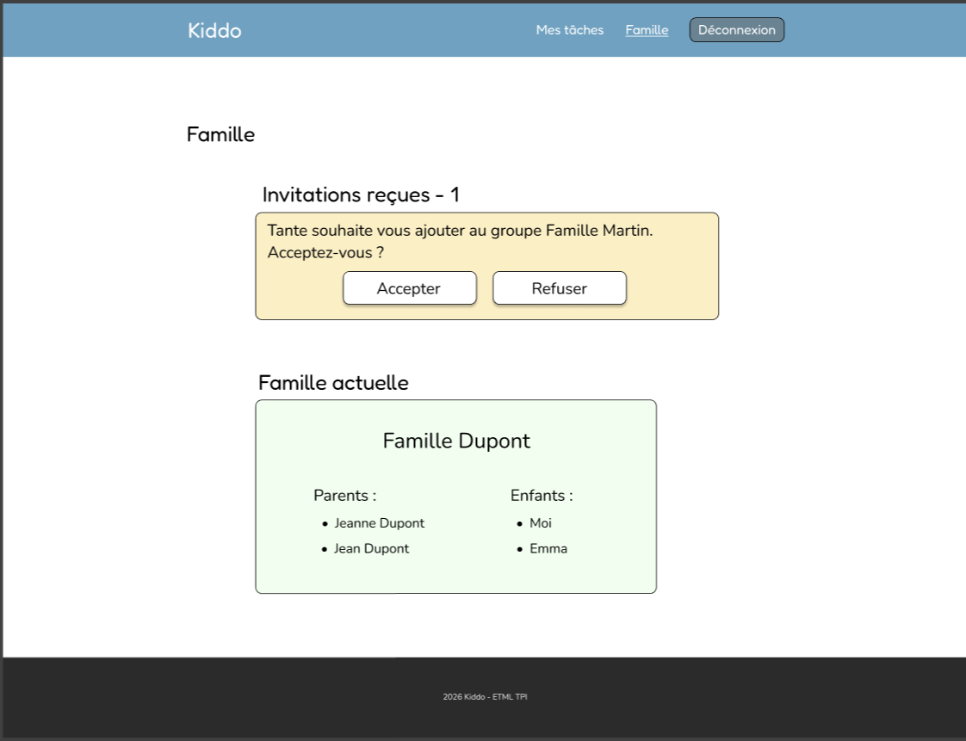
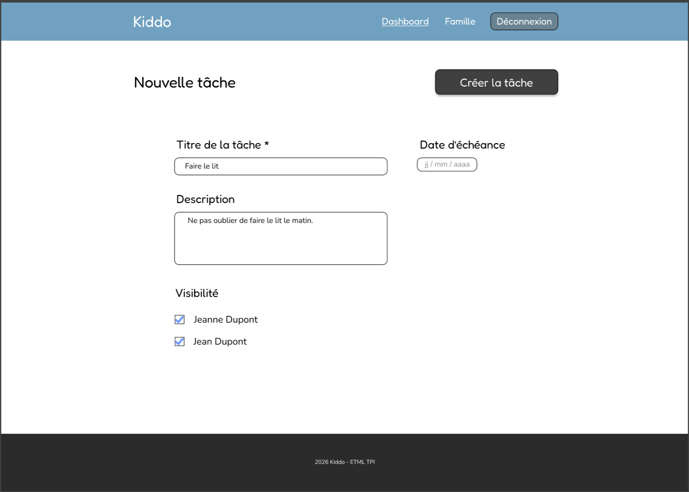

3.5.6 Architecture générale
L’application Kiddo est conçue comme une application web séparée en trois parties principales : une interface frontend, une API backend et une base de données SQL.
Le frontend est prévu avec Vue.js et Vite. Il sert à présenter les vues parent et enfant, les formulaires, les listes de tâches, les preuves et les invitations. Il communique avec le backend au moyen de requêtes HTTP.
Le backend est prévu avec AdonisJS. Il contient les règles métier principales de l’application : authentification, gestion des rôles, validation des entrées, contrôle des droits d’accès, gestion des tâches, preuves, invitations et règles de cohérence. Les contrôles sensibles sont réalisés côté backend, car l’interface frontend peut être contournée par des requêtes directes à l’API.
La base de données est prévue avec MySQL. Elle permet de stocker les utilisateurs, les familles, le rattachement courant des utilisateurs à une famille, les tâches, les preuves, les invitations et les droits d’accès aux tâches. Le choix d’une base relationnelle est adapté au projet, car les données sont fortement liées entre elles : un parent appartient à une famille, un enfant reçoit des tâches, une tâche peut avoir plusieurs preuves, et les droits d’accès doivent être vérifiables de manière fiable.
Cette architecture permet de séparer les responsabilités : le frontend gère l’affichage et l’expérience utilisateur, le backend applique les règles métier et la sécurité, et la base de données garantit la persistance et l’intégrité des données.

3.5.7 Choix de conception du modèle de données
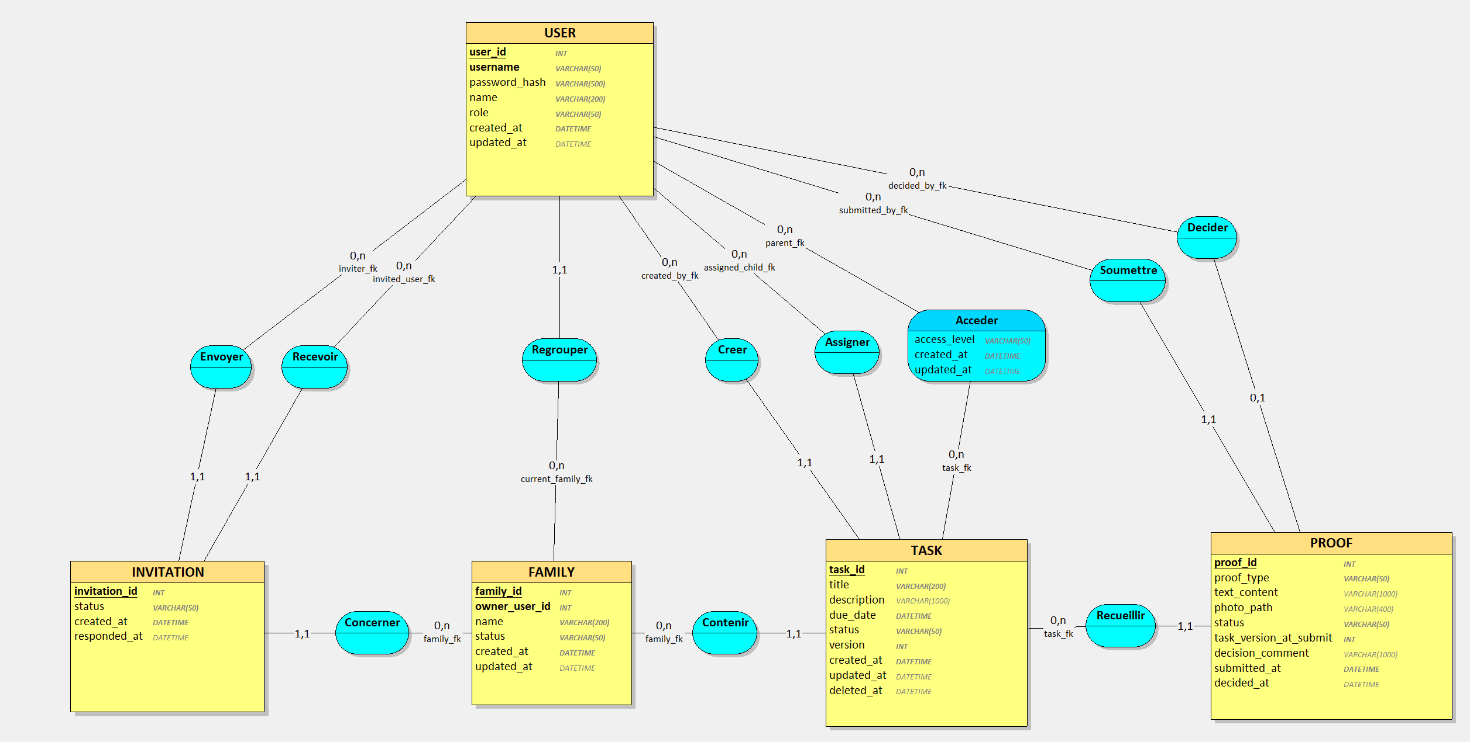
Le modèle de données a d’abord été réalisé avec Looping afin de représenter les entités principales et les relations métier du projet. Il a servi de base de conception pour identifier les utilisateurs, les familles, les rôles parent/enfant, les tâches, les preuves, les invitations et les droits d’accès aux tâches.
Le modèle présenté dans le diagramme ne doit cependant pas être considéré comme la version SQL définitive. Il présente donc une vue de conception, mais la structure réellement appliquée et testée est celle du script SQL final. Lors de la préparation du script setup_database.sql, certaines limites sont apparues dans la traduction directe du modèle généré, notamment autour des relations entre les utilisateurs, les familles, les invitations et les droits d’accès. Le modèle a donc été repris manuellement afin d’obtenir un schéma plus cohérent avec l’implémentation réelle.
Le fichier setup_database.sql constitue la version de référence pour la base de données finale. Il reprend les tables prévues par le modèle, mais ajoute les éléments nécessaires à l’intégrité des données : clés étrangères, contraintes de cohérence, statuts contrôlés, champ de version pour les conflits métier et index utiles pour les recherches fréquentes.
Ce choix permet de conserver une base de conception compréhensible tout en disposant d’un schéma SQL réellement exploitable, contrôlé et défendable pour l’application.
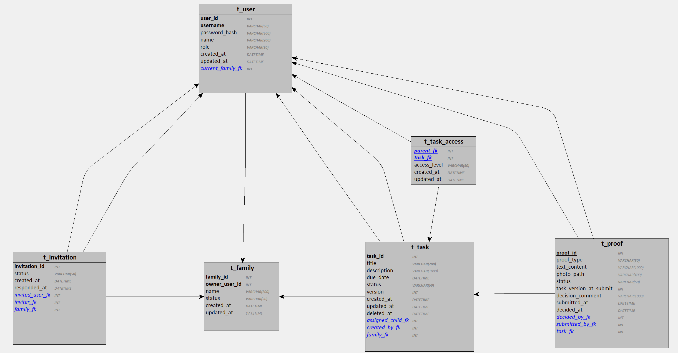

3.5.8 Modèle relationnel retenu
Le choix retenu est un modèle relationnel, car les données du projet sont structurées et fortement liées entre elles. Une famille regroupe plusieurs utilisateurs, une tâche appartient à une famille, une tâche est assignée à un enfant, une preuve est liée à une tâche et les droits d’accès permettent de définir quels parents peuvent consulter ou modifier une tâche.
Ce type de structure est adapté à une base de données SQL, car il permet de représenter les relations à l’aide de clés primaires, de clés étrangères et de contraintes d’intégrité.
Afin de limiter la complexité du projet et d’éviter les incohérences liées à plusieurs appartenances familiales simultanées, le modèle retenu impose qu’un utilisateur soit rattaché à une seule famille courante à la fois. Cette relation est représentée par le champ current_family_fk dans la table t_user.
Lors de la création d’un compte, une famille personnelle est créée automatiquement pour l’utilisateur. Cette famille est identifiée par le champ owner_user_id dans la table t_family.
Comme t_user possède aussi une référence vers t_family avec current_family_fk, il existe une dépendance circulaire entre les deux tables. Pour résoudre ce problème proprement, le script crée d’abord t_family avec owner_user_id nullable, puis crée t_user, et ajoute ensuite la clé étrangère owner_user_id avec ALTER TABLE. Ce fonctionnement permet de conserver l’intégrité référentielle sans bloquer la création du schéma SQL.
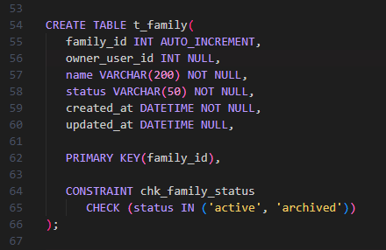
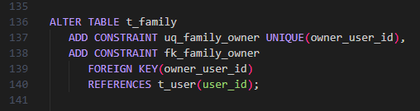
Si un utilisateur accepte une invitation pour rejoindre une autre famille, le système vérifie d’abord que sa famille personnelle ne contient pas d’autres membres actifs. Si c’est le cas, l’utilisateur est déplacé vers la famille invitante et sa famille personnelle peut être archivée. S’il quitte ensuite cette famille, sa famille personnelle est réactivée ou recréée automatiquement. Ce choix permet de répondre au besoin d’invitation tout en conservant un modèle simple et maîtrisable.
Les tables prévues pour le modèle de données sont les suivantes :
t_user : représente un compte parent ou enfant.
t_family : représente une famille courante ou personnelle.
t_invitation : représente une invitation applicative envoyée par un parent.
t_task : représente un devoir ou une tâche à réaliser.
t_proof : représente une preuve texte ou photo envoyée par l’enfant.
t_task_access : représente les droits d’accès des parents sur une tâche.
La seule table associative du modèle est t_task_access. Elle est nécessaire car une tâche peut être accessible à plusieurs parents, et un parent peut avoir accès à plusieurs tâches. Cette table permet de définir un niveau d’accès précis : aucun accès, lecture seule ou modification.
En pratique, l’absence de droit ou un niveau none est traité comme une absence d’accès. Le niveau none permet cependant de représenter explicitement un refus d’accès si cette information doit être conservée.

3.5.9 Rôles, droits d’accès et cohérence métier
Deux rôles principaux sont prévus dans l’application : parent et child.
Un parent peut gérer les tâches liées à sa famille courante. Il peut créer une tâche pour un enfant, modifier ou supprimer une tâche selon les règles prévues, inviter un autre utilisateur dans la famille et valider ou refuser une preuve envoyée par un enfant.
Un enfant peut consulter uniquement les tâches qui lui sont attribuées. Il peut marquer une tâche comme terminée et fournir une preuve sous forme de texte ou de photo. Il peut également créer ses propres tâches, mais il ne peut modifier ou supprimer que les tâches qu’il a lui-même créées.

Les droits d’accès des parents sur les tâches sont gérés par la table t_task_access. Cette table contient le champ access_level, qui permet de distinguer trois niveaux d’accès :
none : le parent ne peut pas accéder à la tâche.
read : le parent peut consulter la tâche.
write : le parent peut modifier la tâche et, selon l’état de celle-ci, valider ou refuser une preuve.
Les contrôles de droits sont appliqués côté backend. L’interface frontend peut masquer certaines actions, mais elle ne doit pas être considérée comme une protection suffisante. Chaque action sensible est donc vérifiée par l’API avant d’être acceptée.
Pour garantir la cohérence des données, les tâches et les preuves utilisent des statuts contrôlés. Une tâche ne doit pas pouvoir se retrouver dans deux états incompatibles, par exemple validée et refusée en même temps. Les actions critiques comme une modification après validation, une suppression concurrente ou une validation basée sur une ancienne version de la tâche doivent être empêchées ou traitées de manière déterministe.
La table t_task contient un champ version, utilisé pour détecter les actions réalisées sur une ancienne version d’une tâche. La table t_proof contient le champ task_version_at_submit, qui permet de vérifier que la preuve envoyée correspond bien à la version de la tâche au moment de la soumission. Si une action repose ensuite sur une version obsolète, le backend peut refuser l’action avec une erreur de conflit.
La validation ou le refus d’une preuve est stocké directement dans t_proof grâce aux champs status, decided_by_fk, decision_comment et decided_at. Une table séparée de validation n’a pas été retenue, car le cahier des charges ne demande pas d’historique détaillé des décisions. Ce choix simplifie le modèle tout en permettant de savoir si une preuve est en attente, validée ou refusée.

3.5.10 Contraintes SQL et valeurs contrôlées
Le script setup_database.sql utilise plusieurs contraintes SQL afin d’éviter les incohérences directement au niveau de la base de données.
Les contraintes de clé étrangère FOREIGN KEY garantissent qu’une donnée liée existe réellement dans la table de référence. Par exemple, une invitation ne peut pas être liée à un utilisateur invité inexistant, à un utilisateur expéditeur inexistant ou à une famille inexistante. Cela évite les données orphelines.
Les contraintes CHECK limitent certaines valeurs possibles. Par exemple, un utilisateur ne peut avoir que le rôle parent ou child, une tâche ne peut avoir que les statuts todo, submitted, validated ou refused, et une preuve ne peut être que pending, validated ou refused.
Les valeurs contrôlées sont les suivantes :
t_user.role : parent, child
t_family.status : active, archived
t_invitation.status : pending, accepted, refused, cancelled
t_task.status : todo, submitted, validated, refused
t_proof.status : pending, validated, refused
t_proof.proof_type : text, photo, text_photo
t_task_access.access_level : none, read, write
Ces contraintes ne remplacent pas la validation côté backend. Le backend valide les valeurs envoyées par l’utilisateur afin de retourner des erreurs compréhensibles à l’interface. Le script SQL ajoute une protection supplémentaire afin d’empêcher l’enregistrement de valeurs incohérentes directement dans la base de données.
Certaines règles métier plus précises restent contrôlées côté backend. Par exemple, une clé étrangère permet de vérifier qu’un utilisateur existe, mais c’est le backend qui vérifie si cet utilisateur a le bon rôle et le droit d’effectuer une action donnée.
Le script ajoute également des index sur les colonnes utilisées dans les recherches fréquentes, par exemple les tâches d’une famille par statut, les tâches triées par date d’échéance, les preuves liées à une tâche et les invitations reçues par un utilisateur. Ces index permettent d’améliorer les performances sur les requêtes principales de l’application.

3.6 Planification et suivi

3.7 Réalisation
La phase de réalisation a consisté à transformer les choix de conception en une première version fonctionnelle du backend. Le développement a d’abord été concentré sur la base de données, les migrations, l’authentification et les règles métier principales, afin de disposer d’une API stable avant de commencer l’intégration frontend.
L’objectif était de valider rapidement les parties les plus sensibles du projet : les comptes utilisateurs, les familles, les rôles parent/enfant, les tâches, les preuves, les invitations, les droits d’accès et la cohérence des données. Ces éléments sont centraux dans le cahier des charges et influencent directement le frontend et les tests.

3.7.1 Mise en place de l’environnement backend
Le backend a été initialisé avec AdonisJS en mode API, avec une configuration MySQL et une authentification basée sur des access tokens. L’environnement local utilise Docker pour exécuter MySQL et phpMyAdmin. Cette configuration permet de travailler localement avec une base de données proche de celle prévue pour la suite du projet.
Le fichier .env du backend contient les variables de connexion locales à la base de données. Ce fichier n’est pas versionné afin d’éviter l’exposition d’informations sensibles. La connexion à MySQL est configurée dans config/database.ts, et le backend communique avec la base via Lucid ORM et des requêtes contrôlées.

3.7.2 Implémentation de la base de données et des migrations
Le script setup_database.sql a été préparé à partir du modèle de données retenu. Il crée les tables principales, les clés primaires, les clés étrangères, les contraintes de cohérence et les index utiles. Ce script sert de référence pour la structure SQL finale.
En parallèle, les migrations AdonisJS ont été adaptées afin que l’environnement backend puisse reconstruire la base de données pendant le développement. Les migrations générées par défaut ont été modifiées, car AdonisJS crée initialement une table users, alors que le modèle Kiddo utilise une table t_user.

3.7.3 Authentification et sécurité backend
L’authentification a été implémentée avec des access tokens. Les routes principales sont les suivantes : inscription, connexion, récupération de l’utilisateur connecté et déconnexion. Les routes sensibles sont protégées par le middleware d’authentification.
Le hachage des mots de passe a été configuré avec Argon2id. Ce choix permet de ne jamais stocker les mots de passe en clair et répond à l’exigence de sécurité liée à la protection des comptes. Le modèle utilisateur AdonisJS a été adapté au schéma Kiddo afin d’utiliser la table t_user, le champ username comme identifiant et le champ password_hash pour le mot de passe haché.
Les entrées envoyées à l’API sont validées côté backend avec des validateurs. Les contrôles backend restent indispensables, car le frontend peut être contourné par des requêtes directes. Cette logique rejoint les exigences non fonctionnelles liées à la validation des données, aux rôles et aux autorisations. Ton rapport mentionne déjà que les rôles et droits doivent être vérifiés côté backend dans les exigences non fonctionnelles.

3.7.4 Implémentation des fonctionnalités métier
Les premières fonctionnalités métier du backend ont été implémentées autour des familles, des tâches, des preuves et des invitations.
Pour la gestion familiale, un parent peut consulter les membres de sa famille, créer directement un compte enfant et inviter un autre utilisateur existant. Lorsqu’un compte enfant est créé depuis l’espace parent, il est automatiquement rattaché à la famille du parent. Une famille personnelle est également prévue afin que l’utilisateur ne se retrouve jamais sans famille courante. Cette logique correspond à la conception déjà décrite dans la partie famille du rapport, qui précise que la création d’un compte enfant depuis l’espace parent évite un compte isolé sans rattachement familial.
La gestion des tâches permet à un parent de créer, consulter, modifier et supprimer logiquement une tâche. Une tâche est liée à une famille, à un enfant assigné et à un parent créateur. Le parent créateur obtient automatiquement un accès en modification. Les autres parents présents dans la famille reçoivent le niveau d’accès défini lors de la création de la tâche : aucun accès, lecture seule ou modification.
La gestion des preuves permet à un enfant de soumettre une preuve sous forme de texte, de photo ou des deux. Lorsqu’une preuve est envoyée, la tâche passe en statut submitted. Un parent disposant du droit nécessaire peut ensuite valider ou refuser la preuve. La décision met à jour à la fois la preuve et la tâche.
La gestion des invitations permet à un parent d’inviter un autre utilisateur dans sa famille. L’utilisateur invité peut accepter ou refuser l’invitation depuis l’application. Lorsqu’un parent quitte une famille rejointe, il est automatiquement rattaché à sa famille personnelle. Un parent ne peut pas quitter sa propre famille personnelle.

3.7.5 Corrections et ajustements après tests Bruno
Des tests manuels avec Bruno ont été réalisés au fur et à mesure de l’implémentation. Ces tests ont permis de vérifier les routes principales, mais aussi d’identifier certaines règles métier à ajuster.
Un premier ajustement a concerné le retrait d’un enfant d’une famille. Au départ, le retrait était bloqué dès que l’enfant possédait une tâche dans la famille. Après test, cette règle s’est révélée trop stricte, car une tâche déjà validée est considérée comme terminée. La condition a donc été corrigée afin de bloquer uniquement les tâches non terminées, c’est-à-dire les tâches en statut todo, submitted ou refused.
Un autre point observé concerne les droits d’accès des parents qui rejoignent une famille après la création d’une tâche. Dans l’implémentation actuelle, les droits sont attribués au moment de la création de la tâche. Un parent qui rejoint la famille après coup ne reçoit donc pas automatiquement l’accès aux anciennes tâches. Ce choix est conservé afin d’éviter de modifier rétroactivement les droits d’accès et de préserver la confidentialité des tâches créées avant son arrivée.
Les tests Bruno ont aussi permis de valider les flux principaux : inscription, connexion, création d’un compte enfant, création de tâche, soumission d’une preuve, validation ou refus d’une preuve, invitation familiale, retrait d’un membre et départ d’un parent d’une famille rejointe.

3.7.6

3.8 Tests et validation
Les tests ont pour objectif de vérifier que l’application Kiddo respecte les exigences du cahier des charges et que les règles métier principales sont correctement appliquées. Une attention particulière est portée aux rôles parent/enfant, aux droits d’accès, aux tâches, aux preuves, aux validations et à la cohérence des données.
La stratégie de test privilégie les tests automatisés lorsque cela est réaliste dans le temps disponible du TPI, limité à 90 heures. Les tests manuels restent utilisés pour vérifier les aspects visuels, la navigation, le responsive et certains parcours utilisateur dans l’interface.

3.8.1 Stratégie et environnement de test
Système testé | Application web Kiddo
Frontend | Vue.js / Vite, interface utilisée par les parents et les enfants
Backend | AdonisJS / Node.js, API responsable des règles métier, validations et autorisations
Base de données | Base SQL MySQL contenant les comptes, familles, tâches, preuves et droits
Administration DB | phpMyAdmin utilisé en local pour vérifier les tables et les données de test
Données de test | Comptes fictifs parent/enfant, famille de test, tâches et preuves
Utilisateurs de test | Parent A, Parent B, Enfant A
Tests automatisés | Tests backend exécutés localement puis dans GitHub Actions
CI/CD | GitHub Actions pour lancer les tests avant la mise en production
Production | Application déployée sur Azure après validation

3.8.2 Tests prévus
ID | Type | Objectif | Exigence liée | Résultat attendu
TU-01 | Unitaire | Vérifier qu’un utilisateur avec le rôle parent peut effectuer une action parent | ENF-03 | L’action parent est autorisée
TU-02 | Unitaire | Vérifier qu’un utilisateur avec le rôle enfant ne peut pas effectuer une action parent | ENF-03 | L’action parent est refusée
TU-03 | Unitaire | Vérifier qu’un champ obligatoire vide est refusé | ENF-04 | La donnée invalide est refusée
TU-04 | Unitaire | Vérifier qu’une valeur de statut valide est acceptée | ENF-07 | Le statut valide est accepté
TU-05 | Unitaire | Vérifier qu’une transition de statut interdite est refusée | ENF-07 | L’état incohérent est empêché
TU-06 | Unitaire | Vérifier qu’un parent sans droit de modification est refusé | EF-05 / ENF-03 | L’action est refusée
TU-07 | Unitaire | Vérifier qu’un enfant ne peut modifier que ses propres tâches | EF-09 / ENF-03 | L’action non autorisée est refusée
TU-08 | Unitaire | Vérifier qu’une tâche validée ne peut plus être modifiée directement | EF-11 / ENF-07 | La modification directe est refusée
TU-09 | Unitaire | Vérifier qu’un message d’erreur ne révèle pas d’information sensible | ENF-06 | Le message reste contrôlé
TU-10 | Unitaire | Vérifier qu’une donnée manipulée est refusée | ENF-04 / ENF-05 | La donnée est refusée
TI-01 | Intégration | Tester une séquence complète : tâche terminée avec preuve, validation parent, puis tentative de modification après validation | EF-06 / EF-08 / EF-11 / ENF-07 | Le système empêche l’état incohérent et respecte les règles définies

3.8.3 Exécution automatique dans le CI/CD
Les tests automatisés seront exécutés dans le pipeline CI/CD avant la mise en production. Le pipeline devra installer les dépendances, lancer les tests disponibles et signaler une erreur si un test échoue.
Cette exécution automatique permet de vérifier que les règles principales restent valides avant le déploiement sur Azure.

3.8.4 Exécution et résultats des tests
(Cette section sera complétée pendant la phase d’exécution des tests. Elle contiendra les résultats obtenus, les éventuels échecs, les corrections appliquées et les preuves d’exécution, notamment dans le pipeline CI/CD.)
ID | Résultat attendu | Résultat obtenu | Statut | Correction si nécessaire

3.9 Livraison

3.10 Conclusion et bilan personnel

4 Références
Cahier des charges TPI : CDC_Kiddo_NelsonAlmeida.pdf, ETML Section informatique, 2026.
Critères d’évaluation TPI : Critères_Evaluation_NelsonAlmeida 1.pdf, procédure de qualification Informaticien CFC OrFo 2021.
OWASP Foundation. OWASP Top 10:2025. Consulté le 11 mai 2026 :
https://owasp.org/Top10/2025/
Documentation AdonisJS
https://docs.adonisjs.com/

5 Annexes

5.1 Journal de travail

5.2 Liste des livrables remis
Annexe 1 : Planification et Journal de travail
Annexe 2 : Tableau détaillé des risques et mesures de sécurité
Annexe 3 : Maquette basse fidélité
Annexe 4 : Maquette haute fidélité

5.3 Repos GitHub
https://github.com/NelsonAlmeida5/Kiddo-TPI

5.4 Table des illustrations

